Zadania integrujące umiejętności do samodzielnej realizacji dla „Sieci komputerowe i Internet” *– Radosław Terelak*

1. 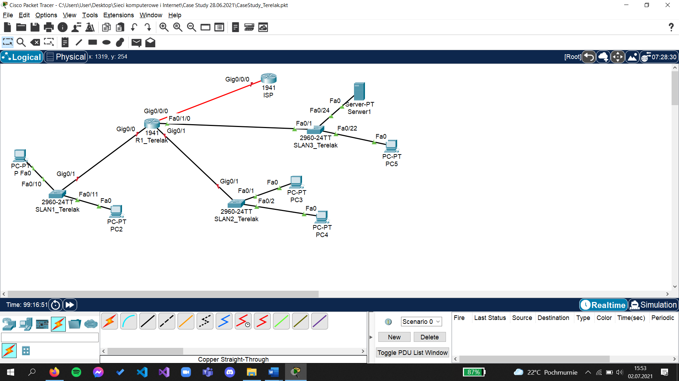Topologia przygotowana w aplikacji *Packet Tracer*:

|  |  |
| --- | --- |
| **Nazwa sieci lokalnej** | **Przydzielona pula adresowa IPv4** |
| SLAN1 (250 urządzeń) | 155.21.22.0 /24 |
| SLAN2 (120 urządzeń) | 155.21.23.0 /25 |
| SLAN3 (80 urządzeń) | 155.21.23.128 /25 |

|  |  |
| --- | --- |
| **Nazwa sieci lokalnej** | **Przydzielona pula adresowa IPv6** |
| SLAN1 | 2001:ACAD:A:1::0 /64 |
| SLAN2 | 2001:ACAD:A:2::0 /64 |
| SLAN3 | 2001:ACAD:A:3::0 /64 |

|  |  |  |  |  |
| --- | --- | --- | --- | --- |
| Urządzenie | Interfejs | Adres IPv4 | Maska podsieci | Adres IPv4 bramy domyślnej |
| R1 | G0/0/0 | 155.21.1.2 | 255.255.255.252 |  |
| G0/0 | 155.21.22.1 | 255.255.255.0 |  |
| G0/1 | 155.21.23.1 | 255.255.255.128 |  |
| F0/1/0 | 155.21.23.129 | 255.255.255.128 |  |
| SLAN1 | VLAN1 | 155.21.22.2 | 255.255.255.0 | 155.21.22.1 |
| SLAN2 | VLAN1 | 155.21.23.2 | 255.255.255.128 | 155.21.23.1 |
| SLAN3 | VLAN1 | 155.21.23.130 | 255.255.255.128 | 155.21.23.129 |
| PC1 | Interfejs sieciowy | 155.21.22.3 | 255.255.255.0 | 151.21.22.1 |
| PC2 | Interfejs sieciowy | 155.21.22.4 | 255.255.255.0 | 151.21.22.1 |
| PC3 | Interfejs sieciowy | 155.21.23.3 | 255.255.255.128 | 151.21.23.1 |
| PC4 | Interfejs sieciowy | 155.21.23.4 | 255.255.255.128 | 151.21.23.1 |
| PC5 | Interfejs sieciowy | 155.21.23.131 | 255.255.255.128 | 151.21.23.129 |
| Serwer1 | Interfejs sieciowy | 155.21.23.169 | 255.255.255.128 | 151.21.23.129 |

|  |  |  |  |  |
| --- | --- | --- | --- | --- |
| Urządzenie | Interfejs | Adres IPv6 | Prefix | Adres IPv6 bramy domyślnej |
| R1 | G0/0/0 | 2001:ACAD:B:1::2 | 64 |  |
| G0/0 | 2001:ACAD:A:1::1 | 64 |  |
| G0/1 | 2001:ACAD:A:2::1 | 64 |  |
| F0/1/0 | 2001:ACAD:A:3::1 | 64 |  |
| Server1 | Interfejs sieciowy | 2001:ACAD:A:3::2 | 64 | 2001:ACAD:A:3::1 |

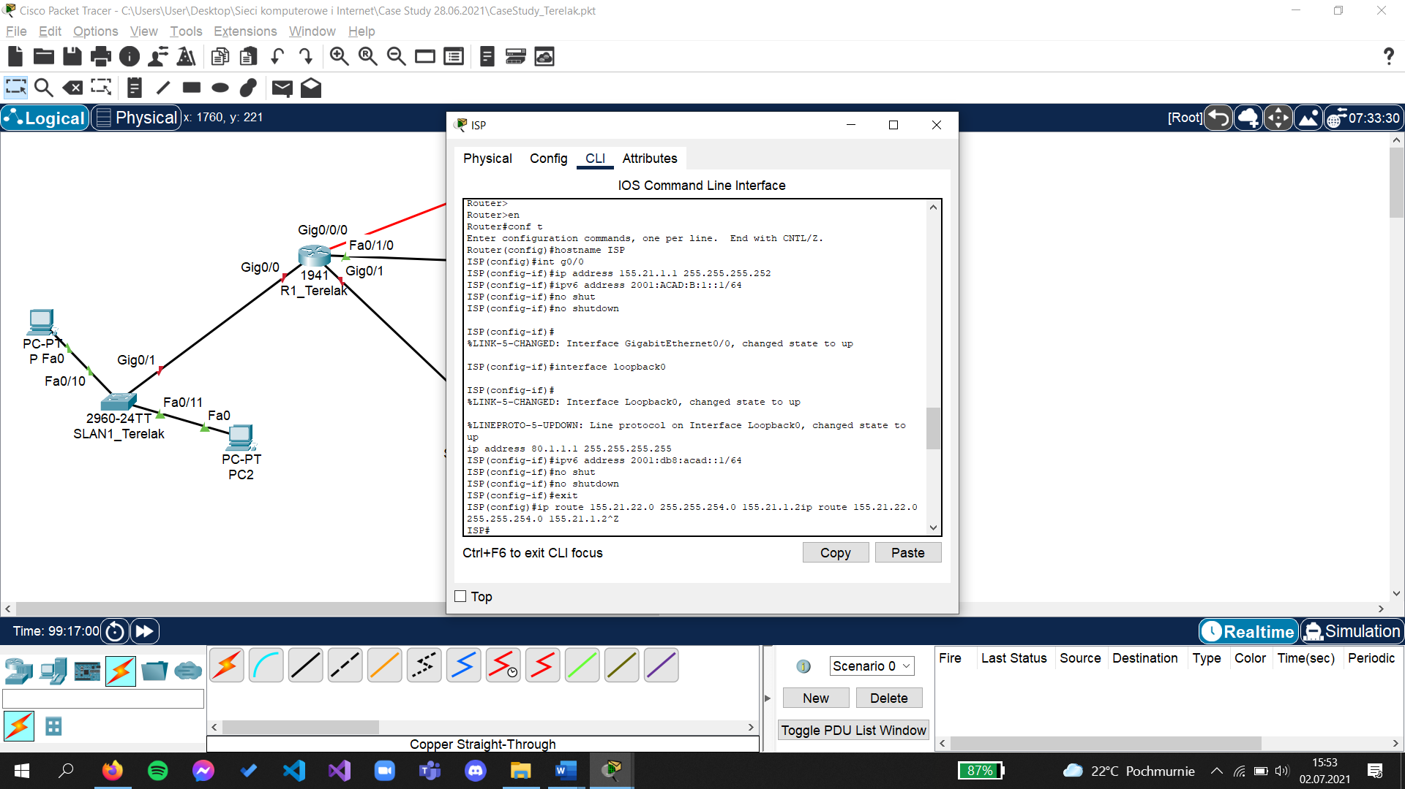**Konfiguracja Routera ISP**

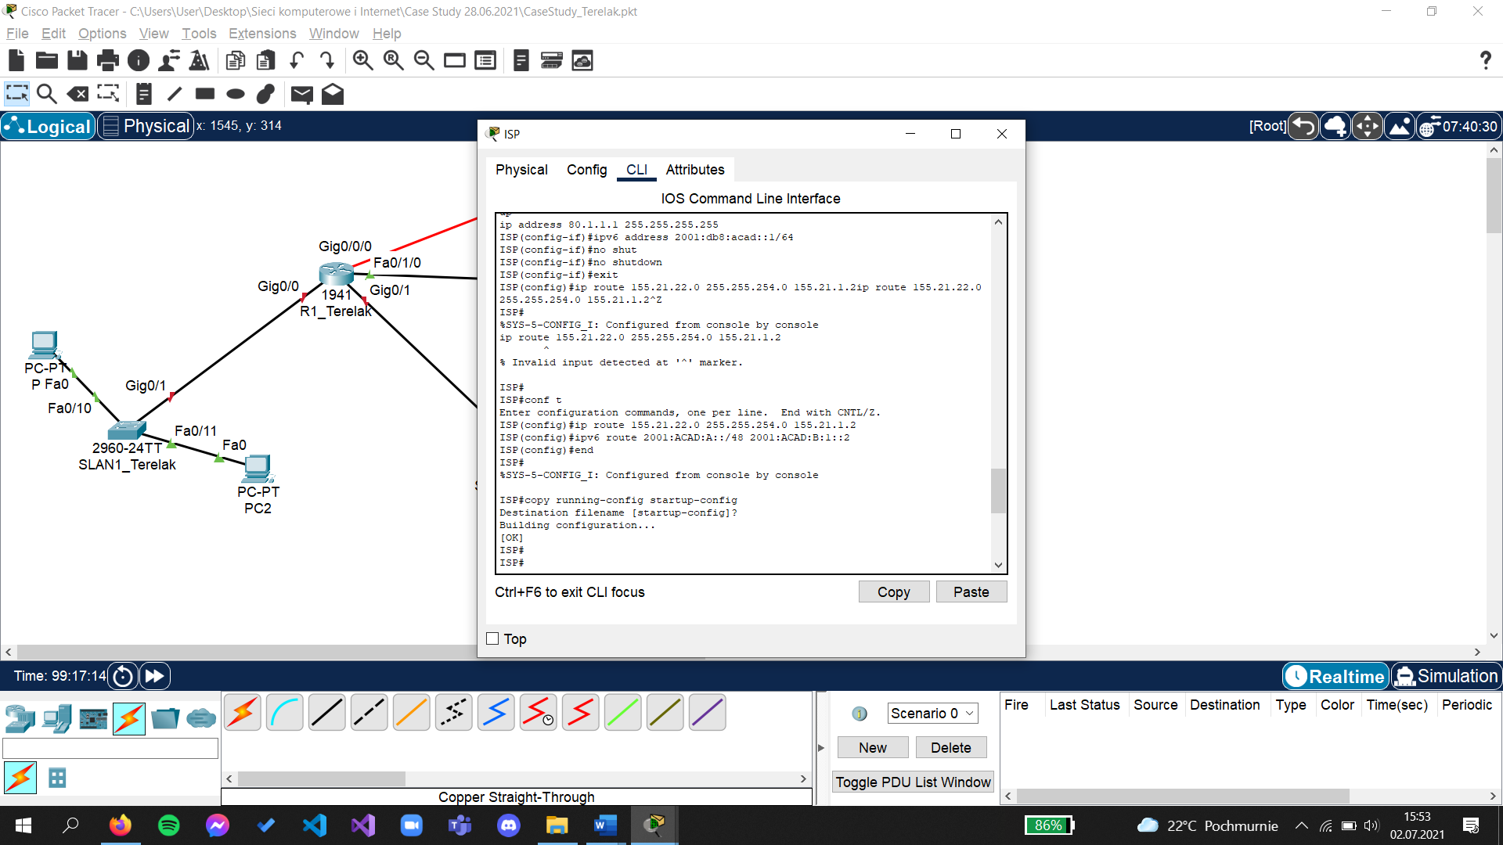

**Konfiguracja Routera R1**

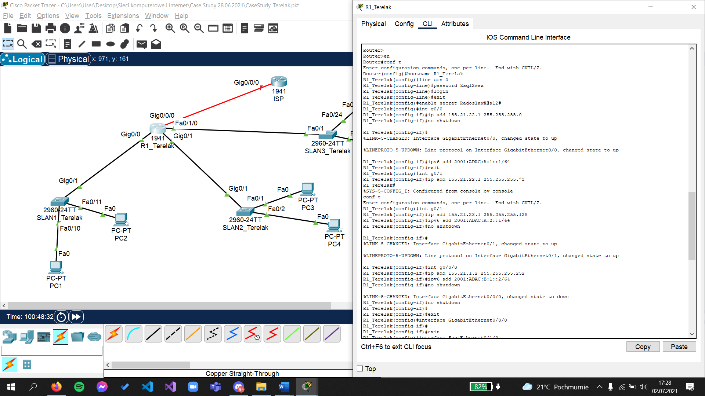

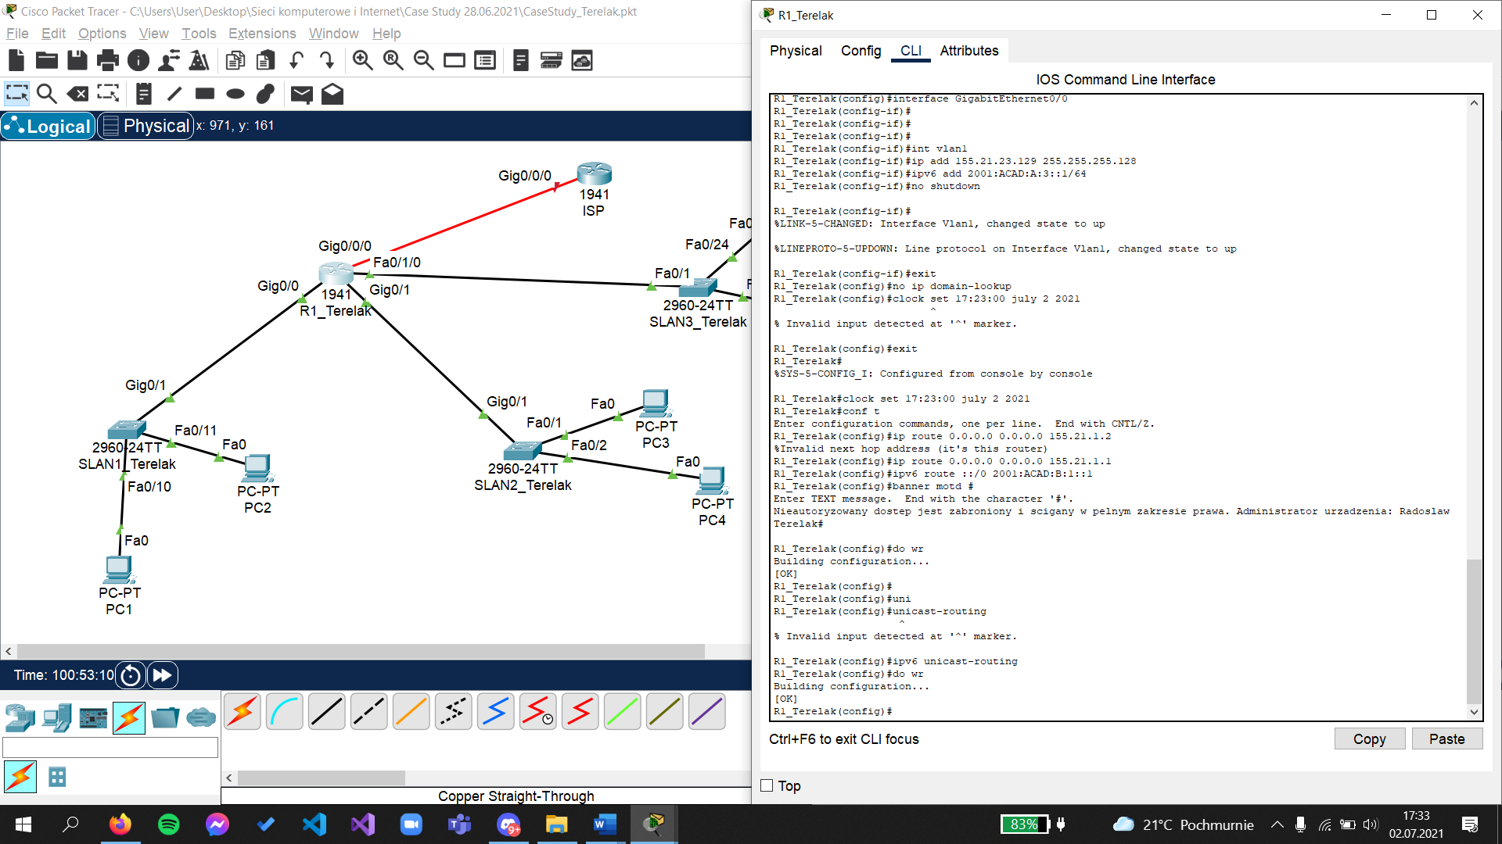

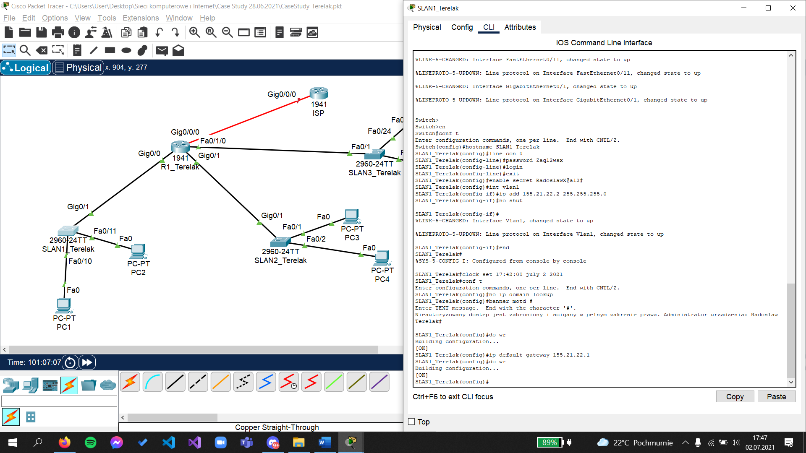**Konfiguracja Przełącznika S1**

**Konfiguracja Przełącznika S2**

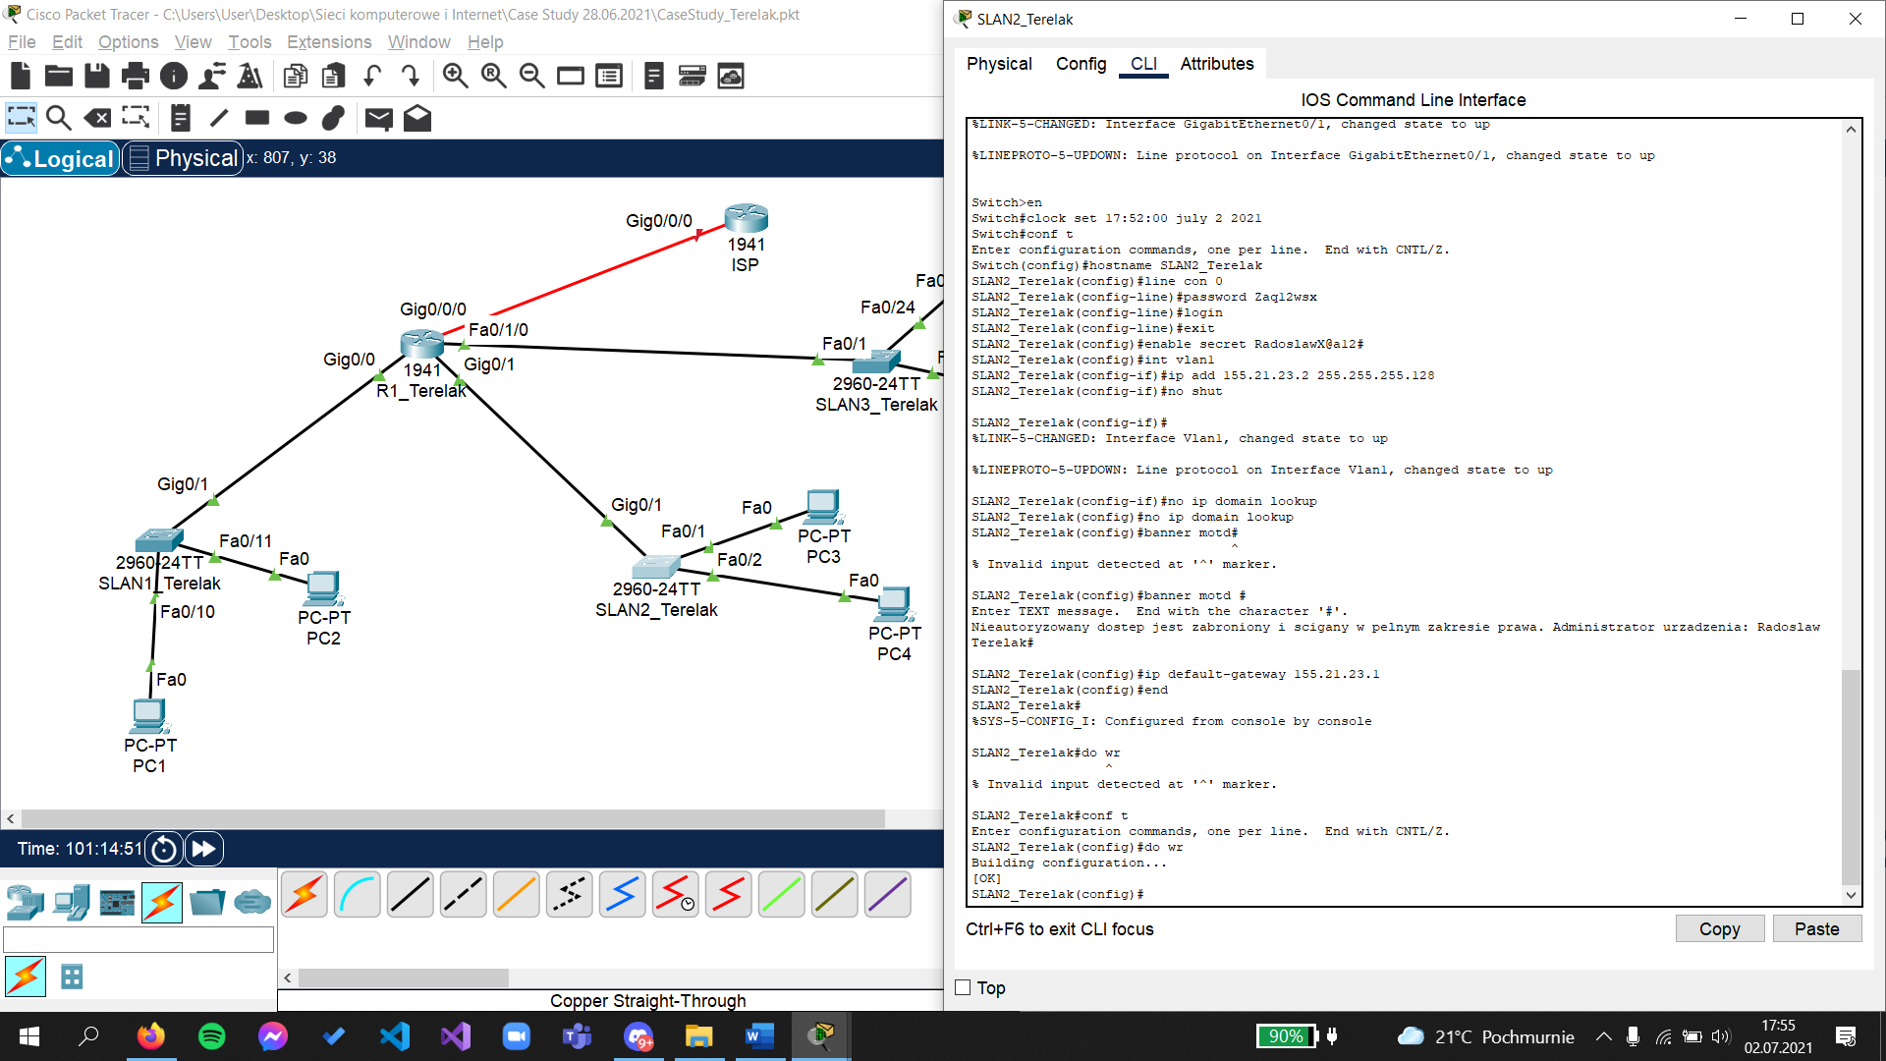

**Konfiguracja Przełącznika S3**

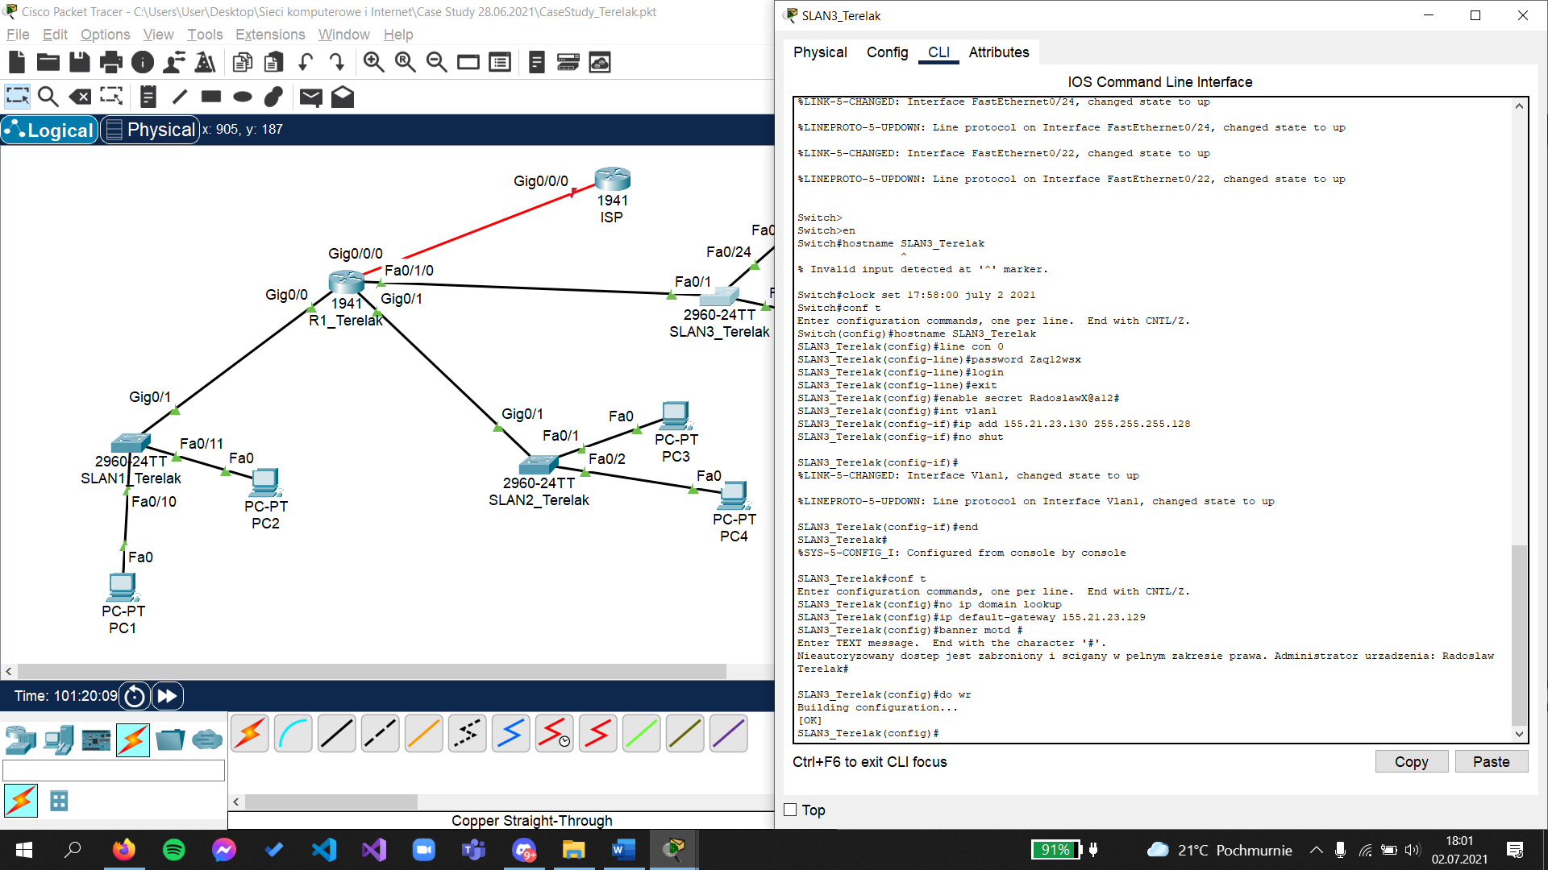

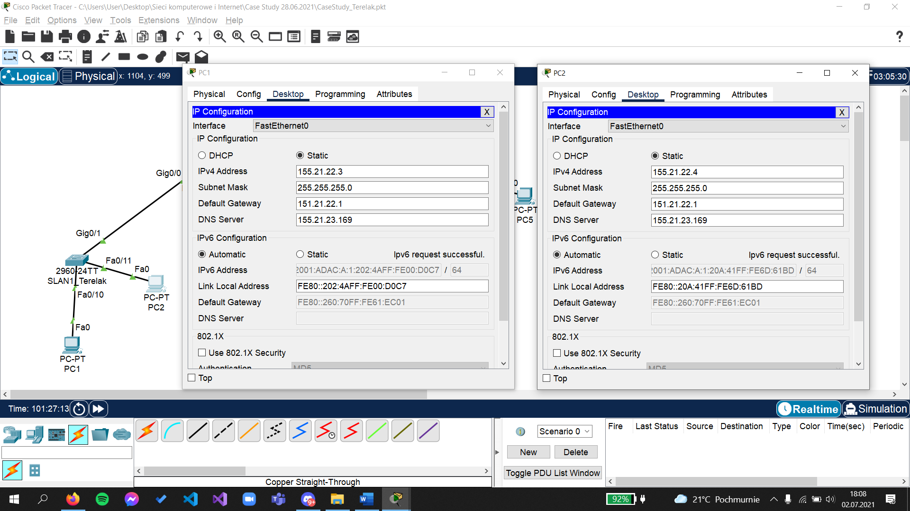**Ręczna konfiguracja PC i Serwera**

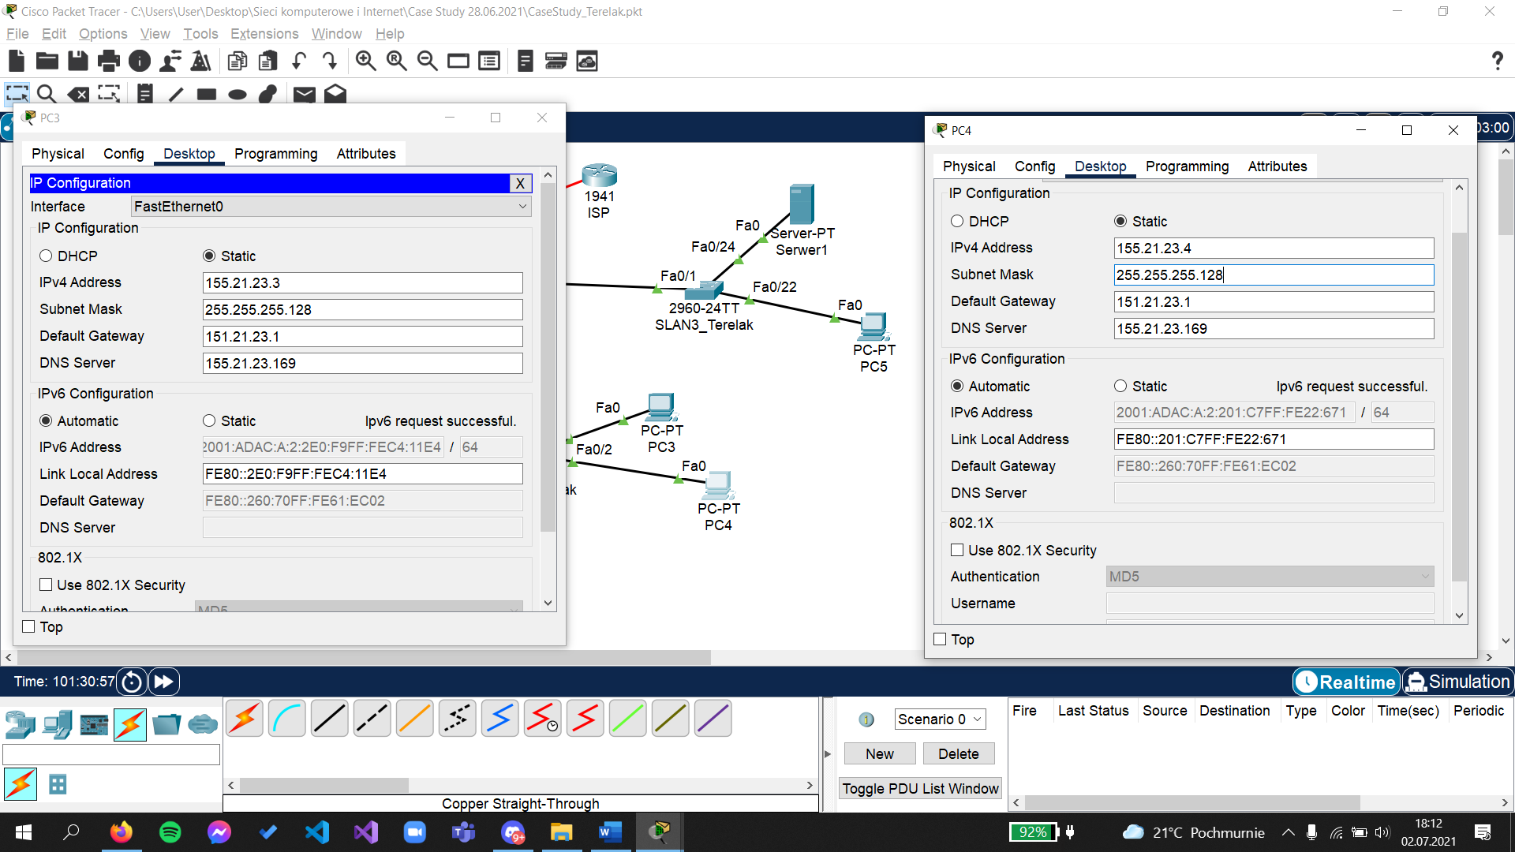

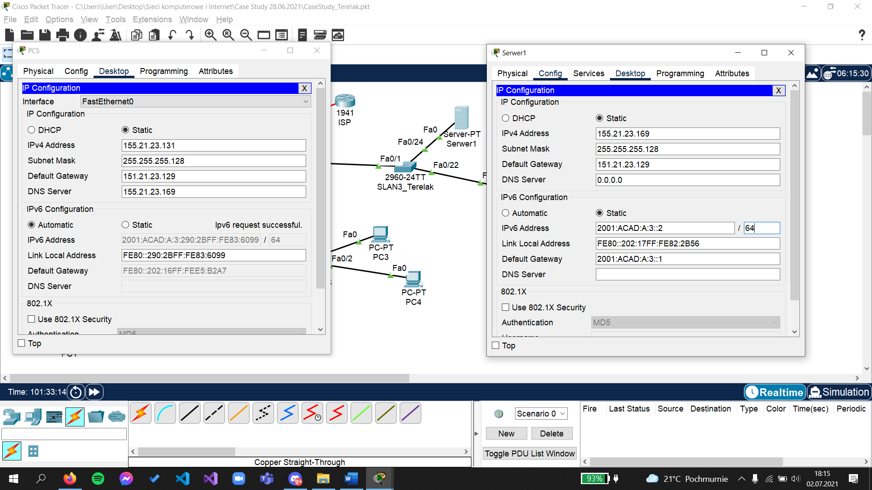

**Sprawdzanie połączenia z urządzenia PC1**

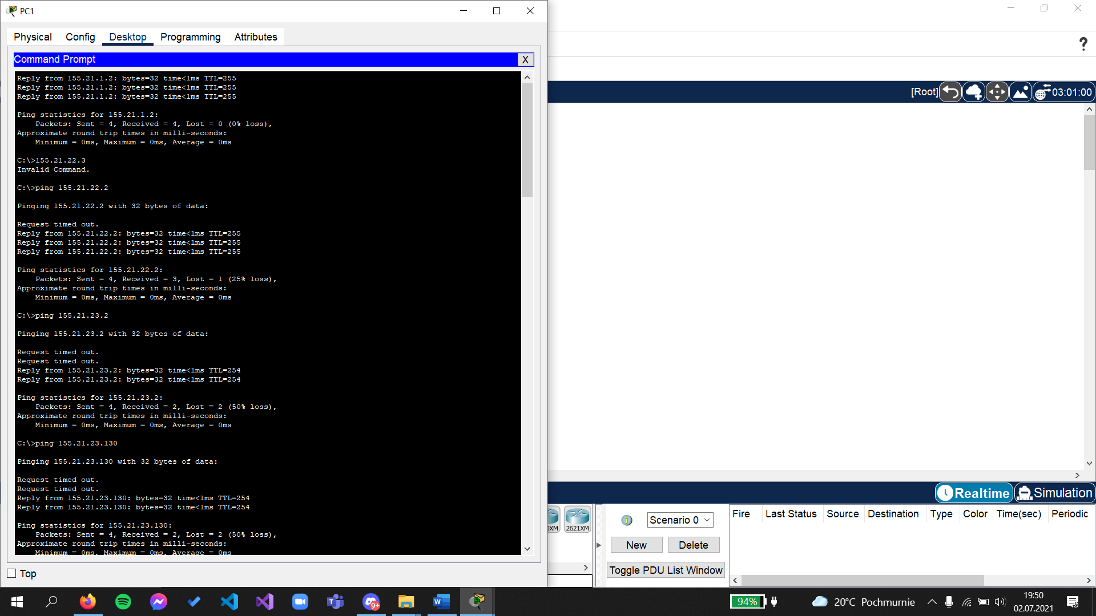

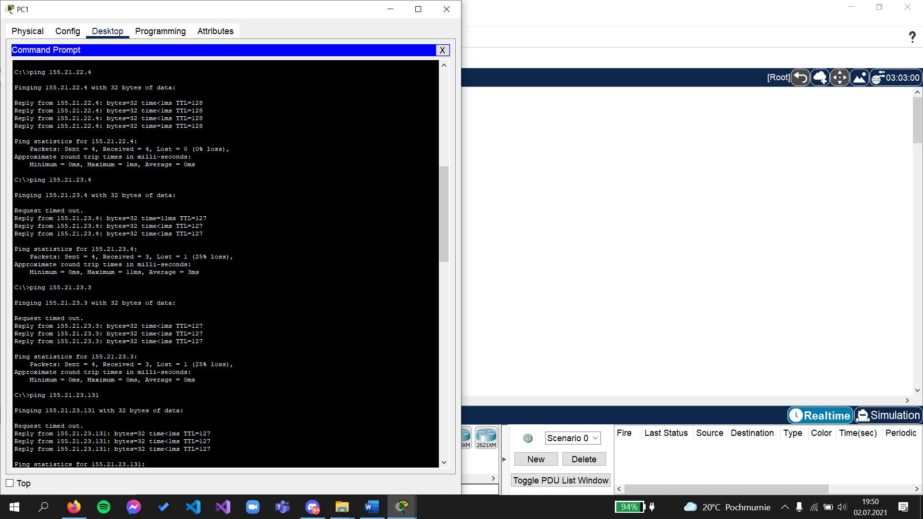

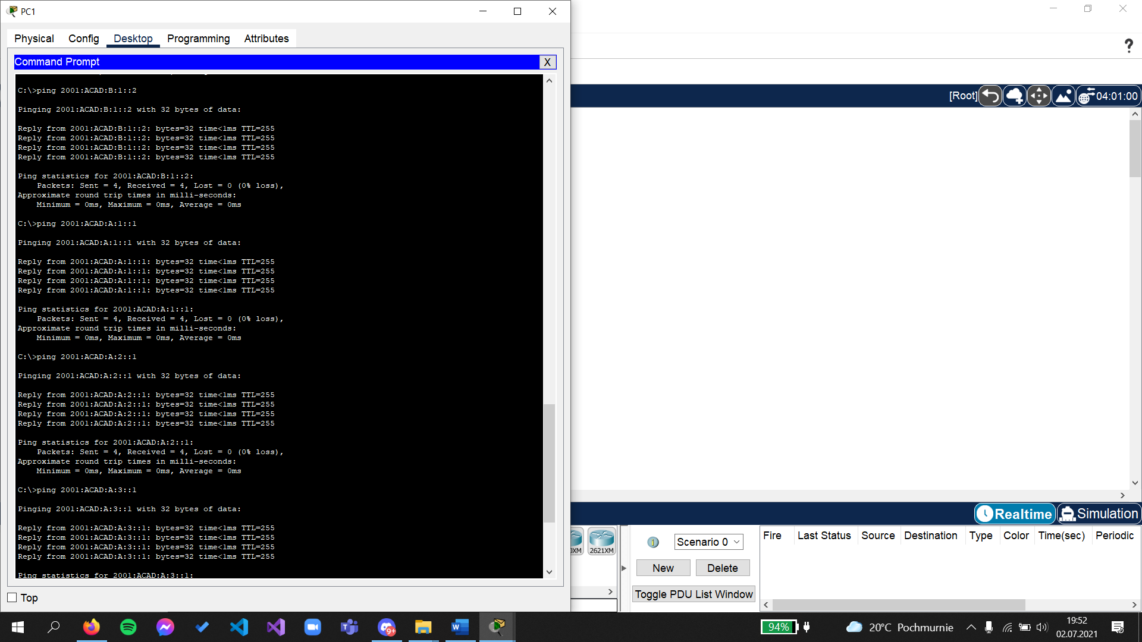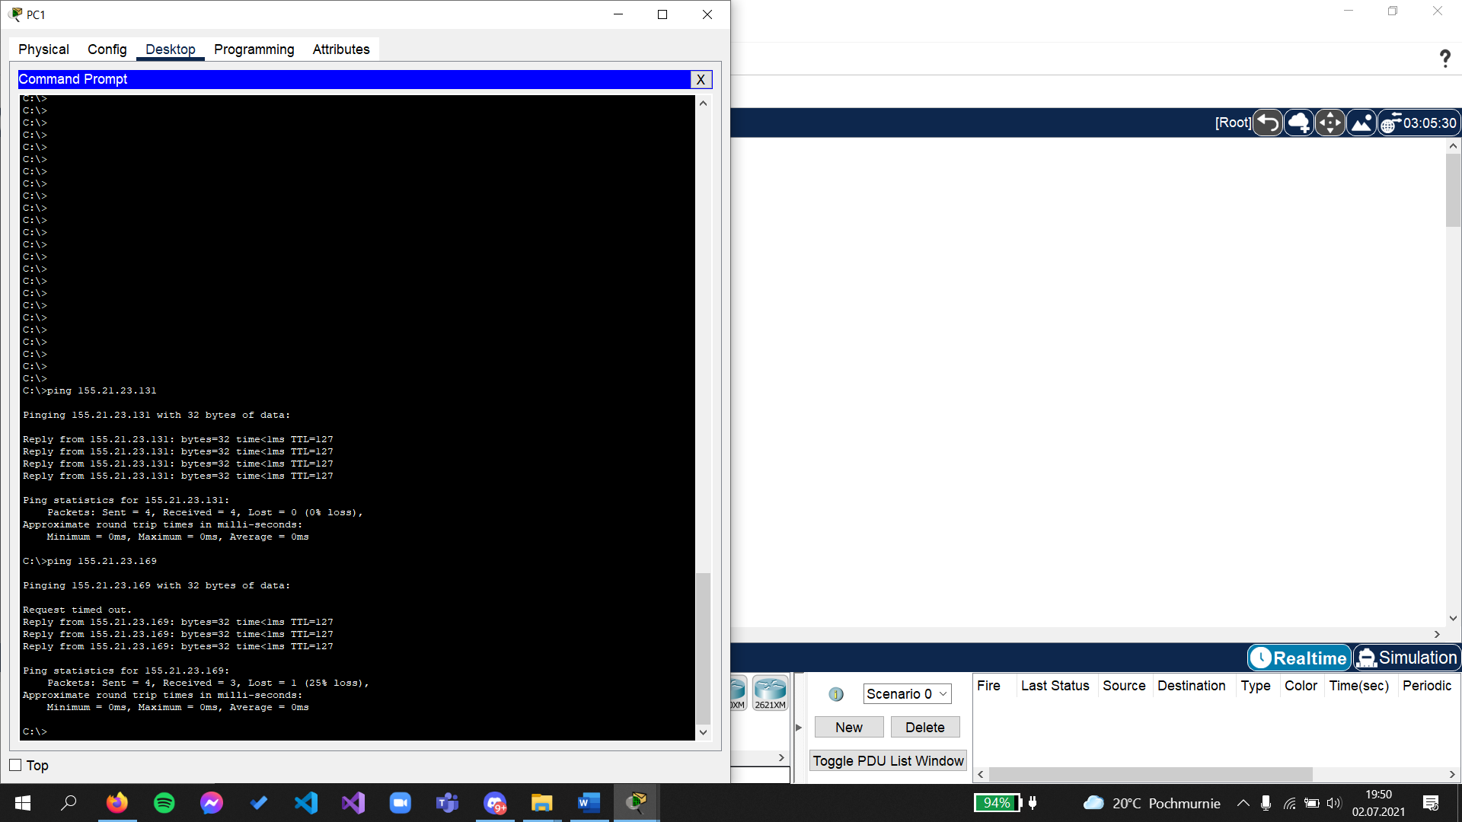

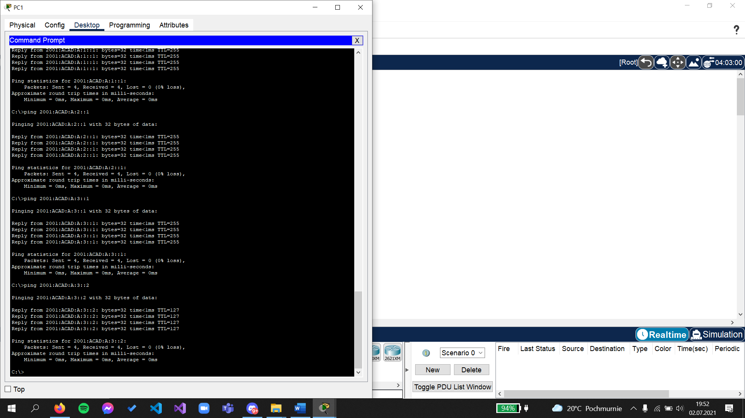

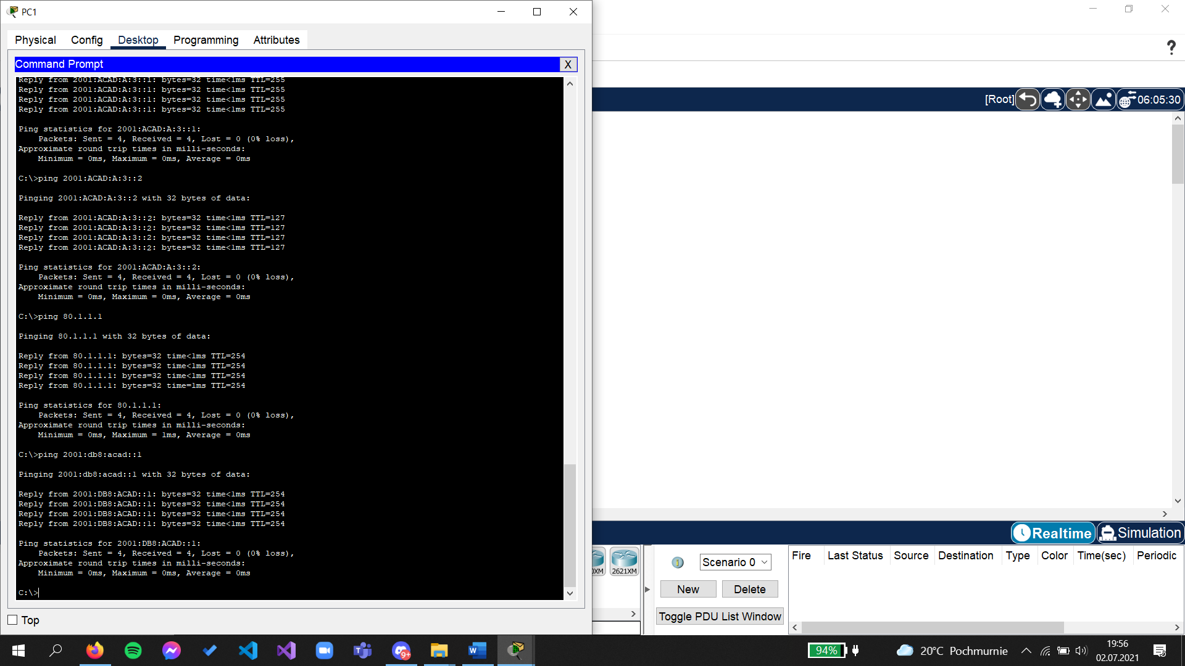

**Sprawdzanie połączenia z urządzenia PC3**

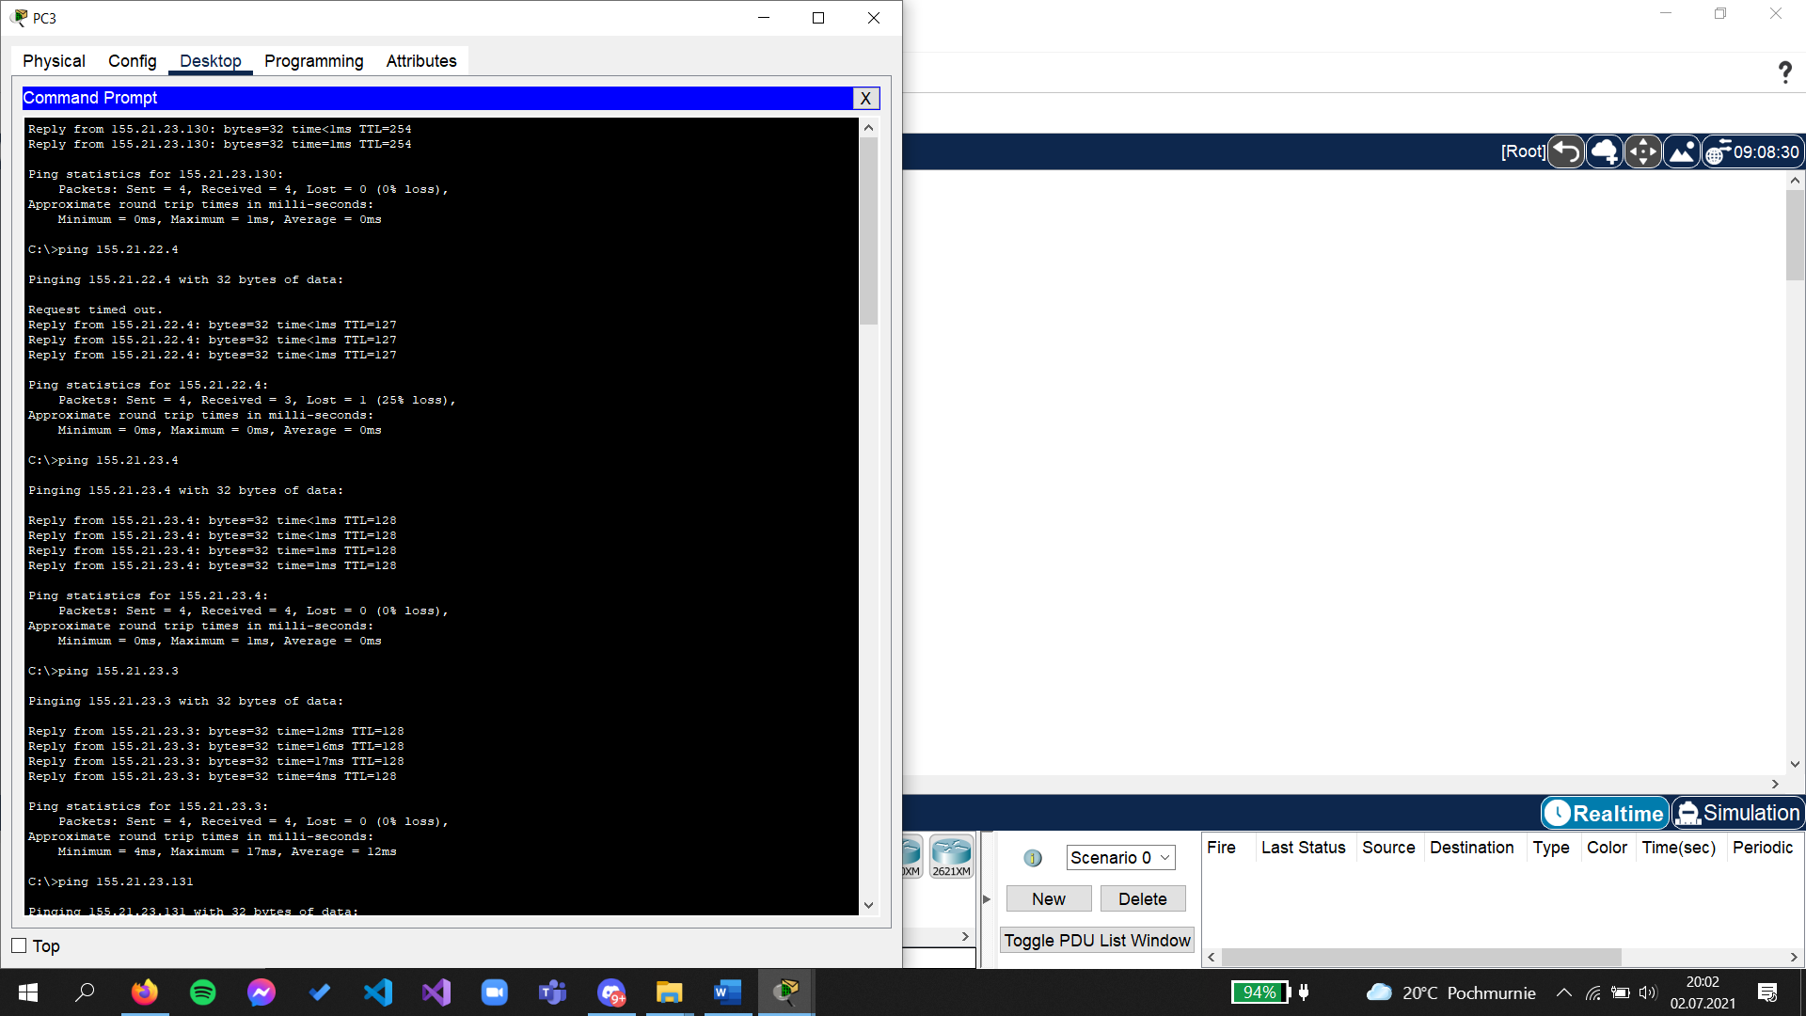

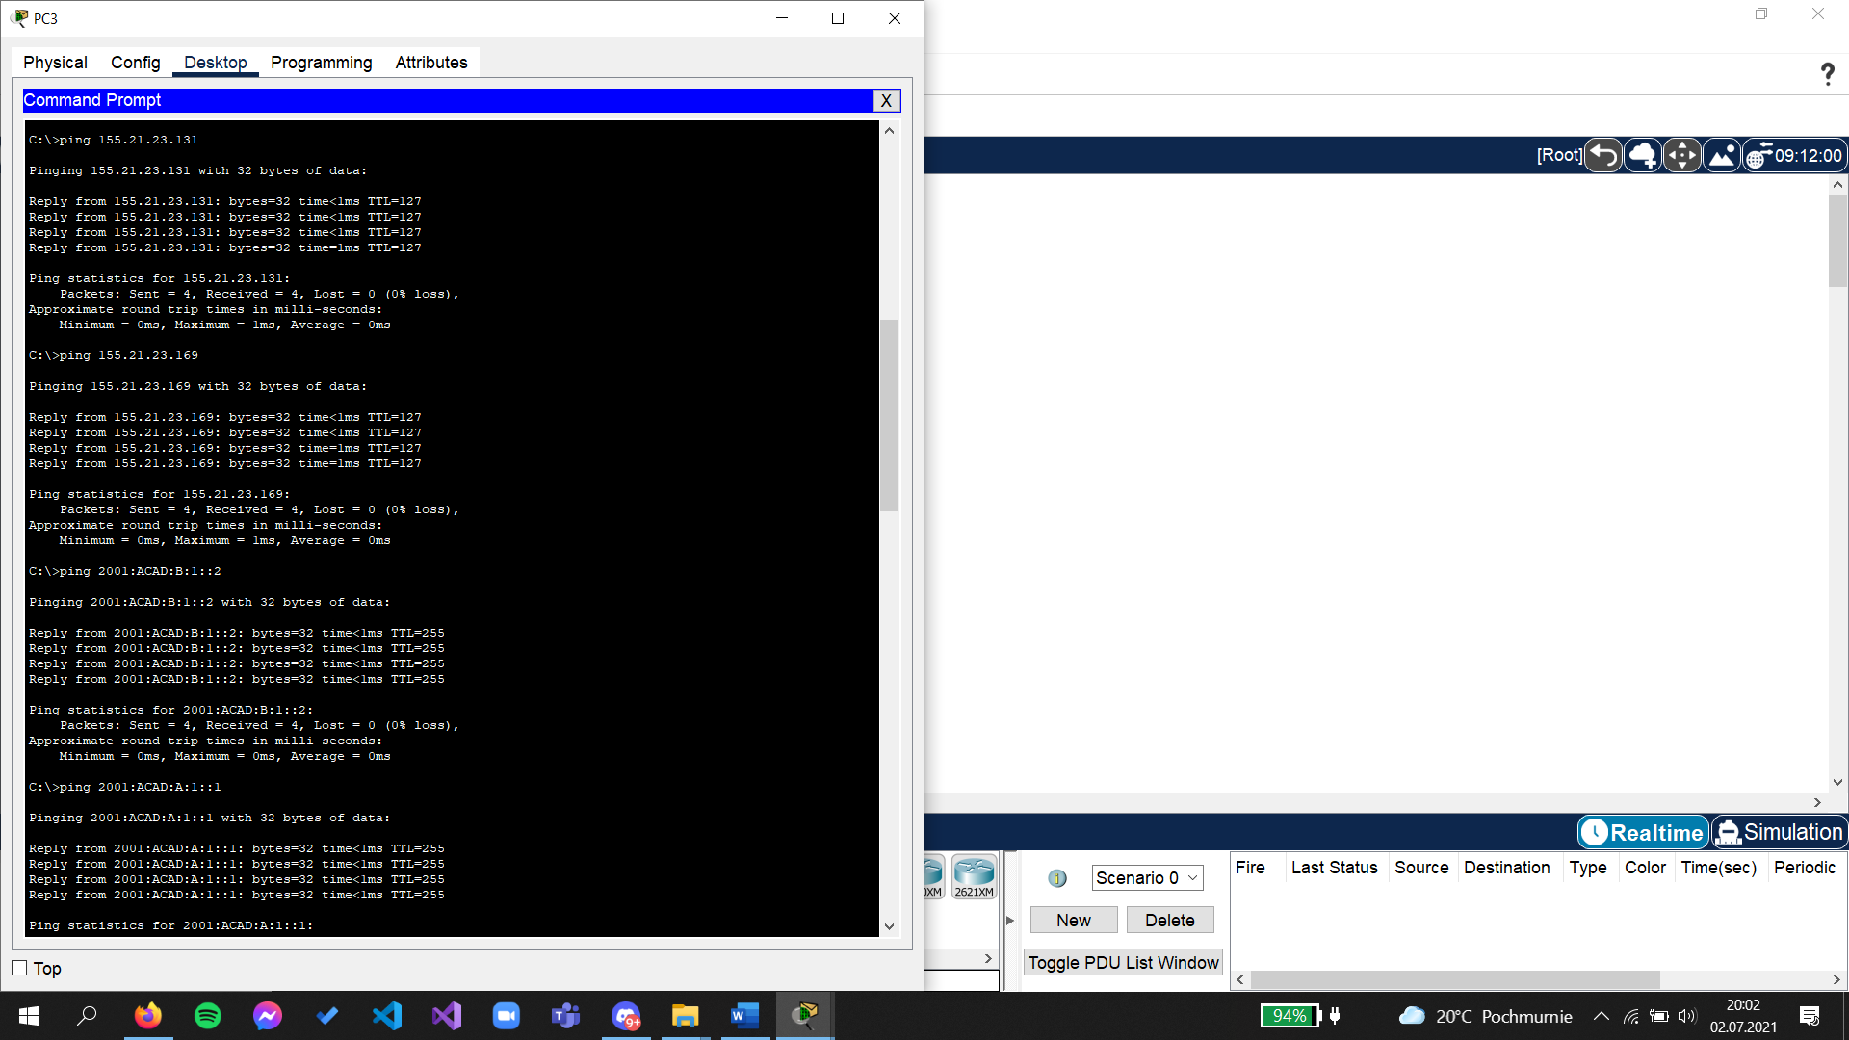

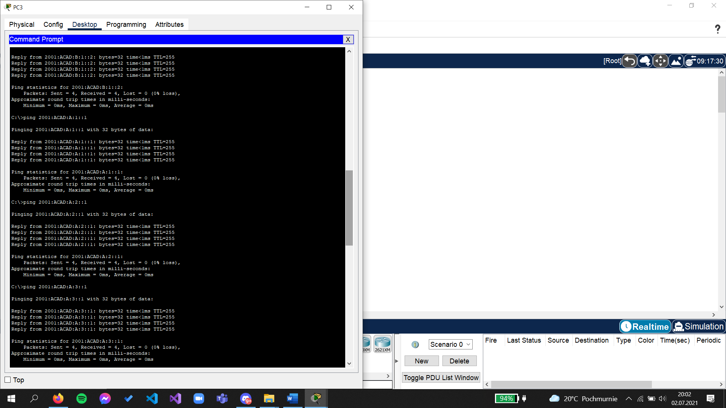

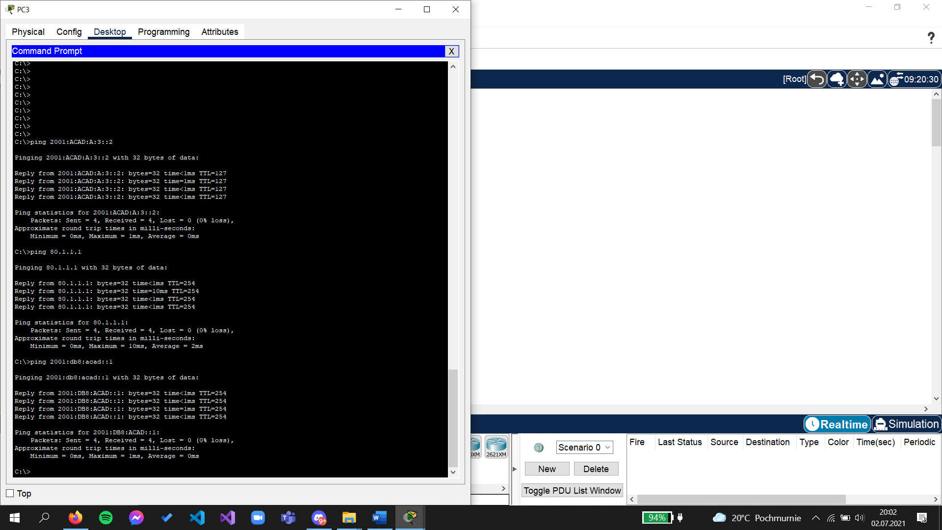

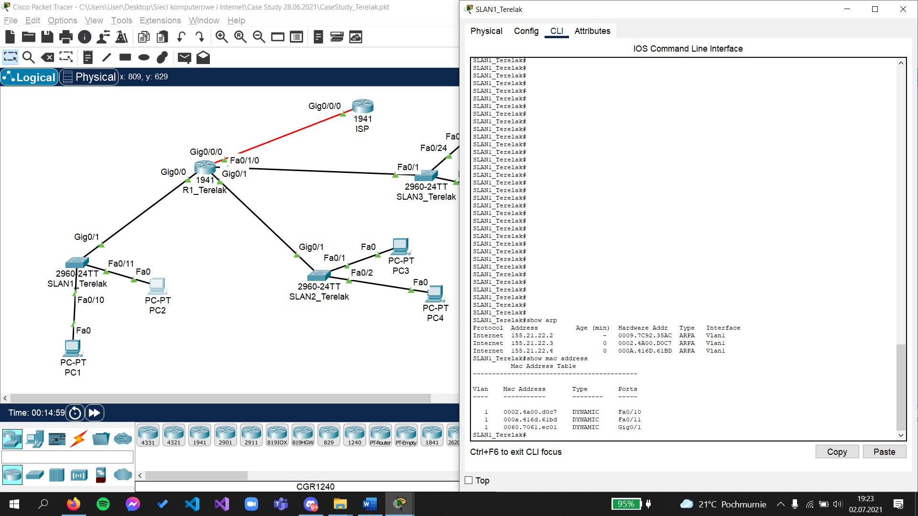**SLAN1 – adresy MAC**

**Router R1 – grupy multicastowe, adresy IPv4/IPv6, wersja systemu i pamięć**

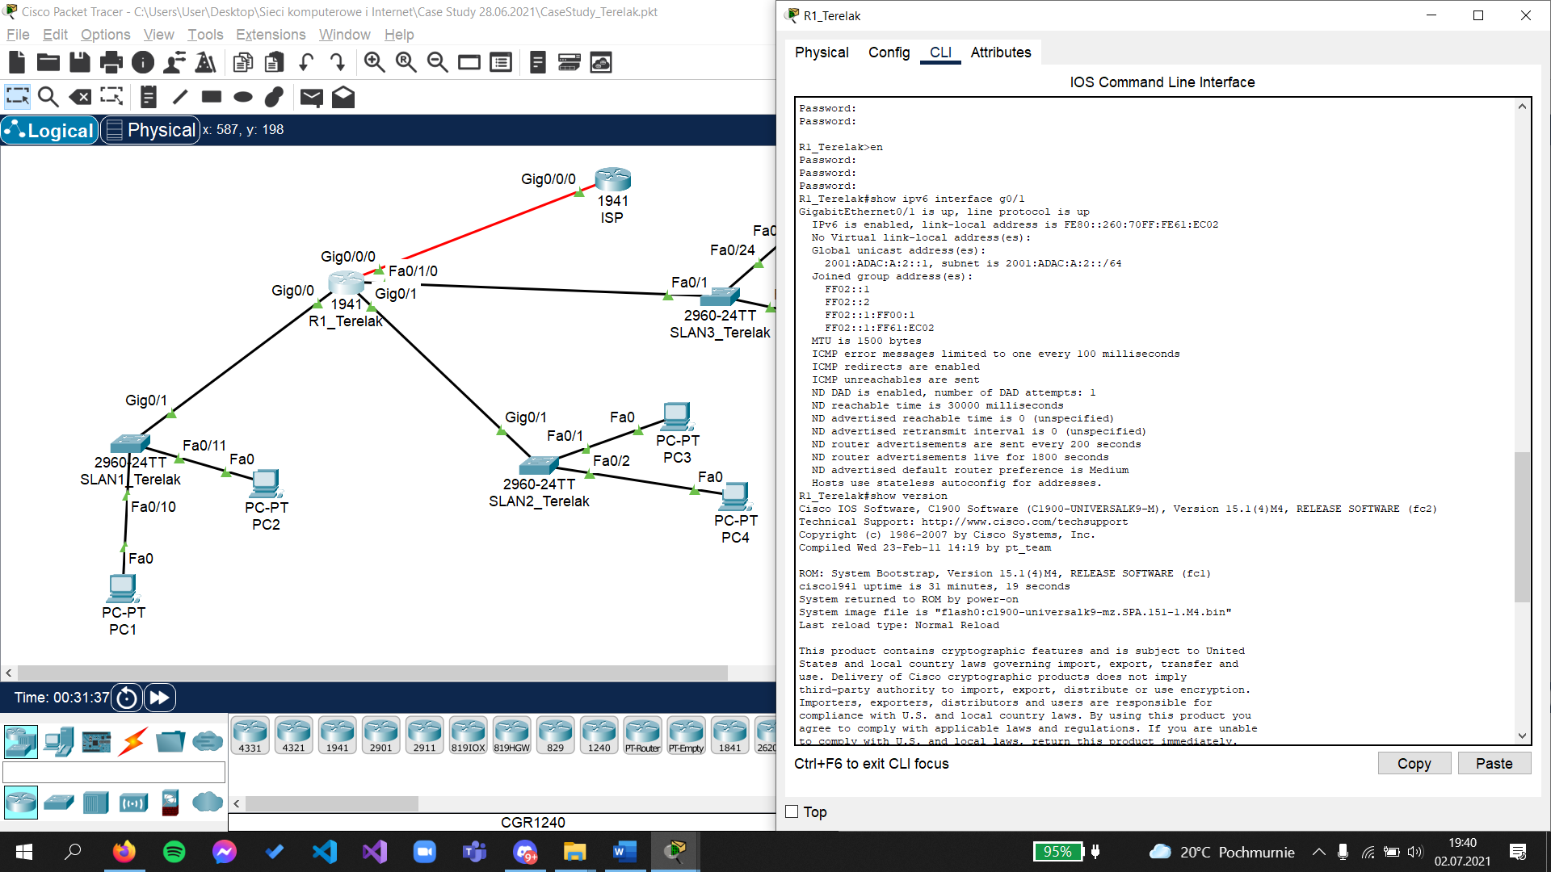

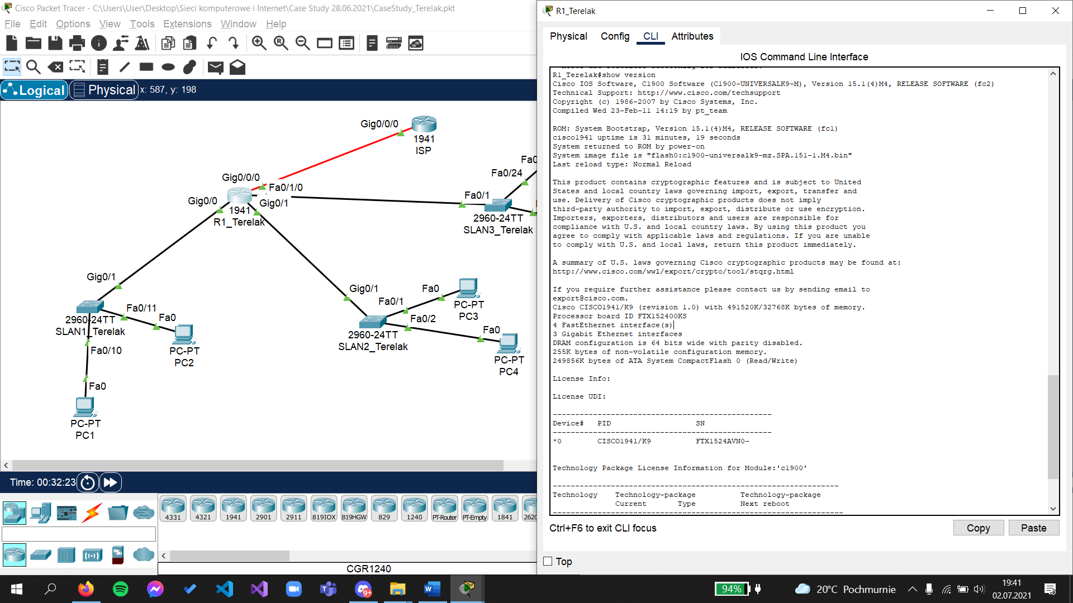

**Zadania dodatkowe**

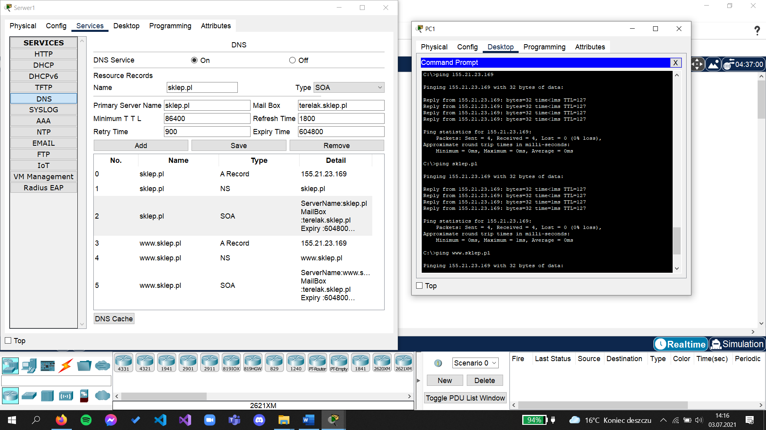**Strefa DNS dla domeny sklep.pl**

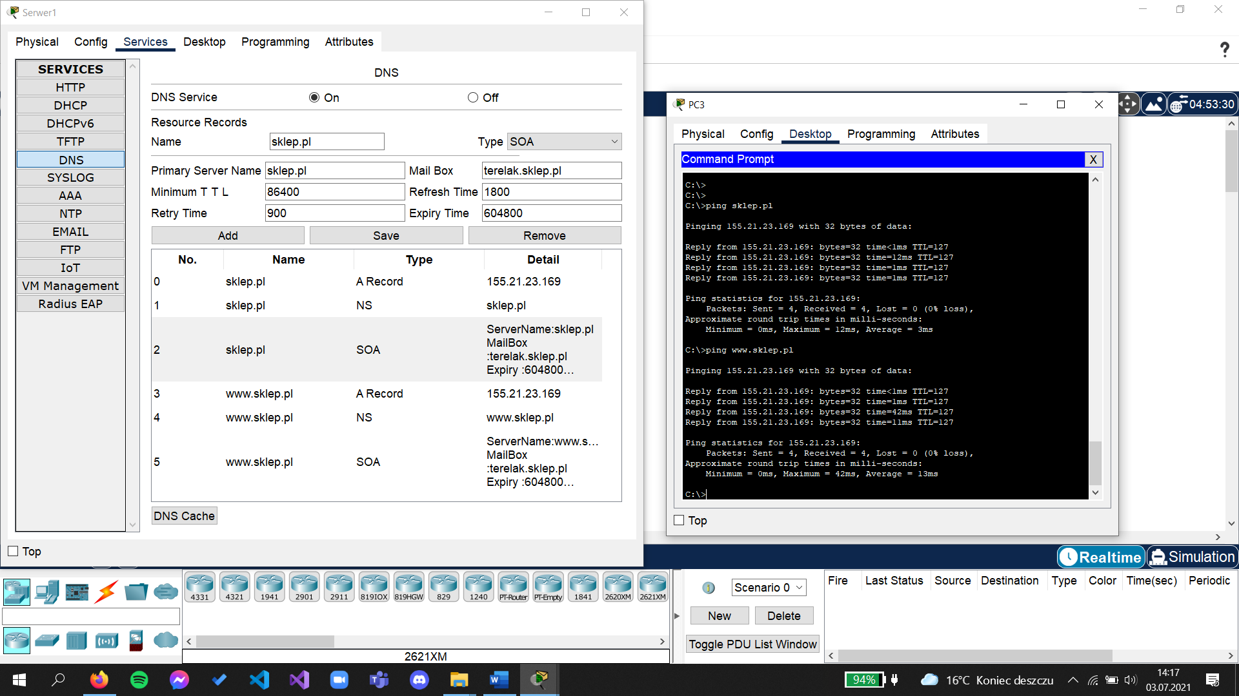

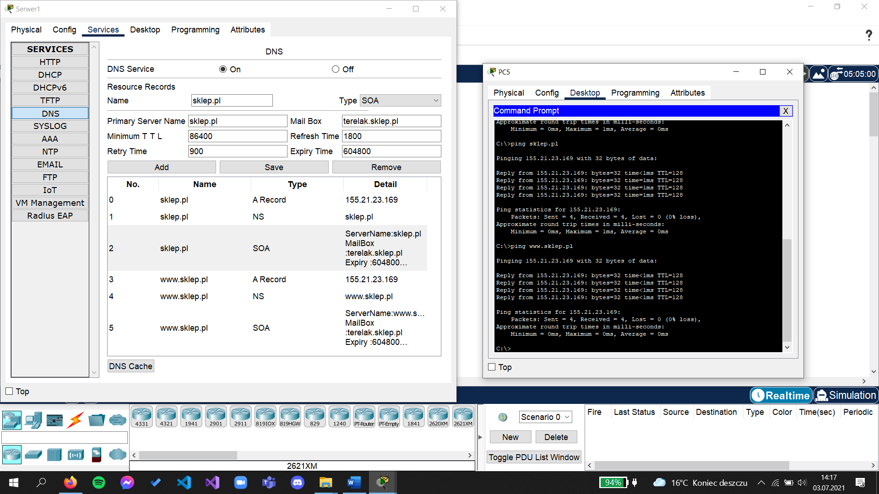

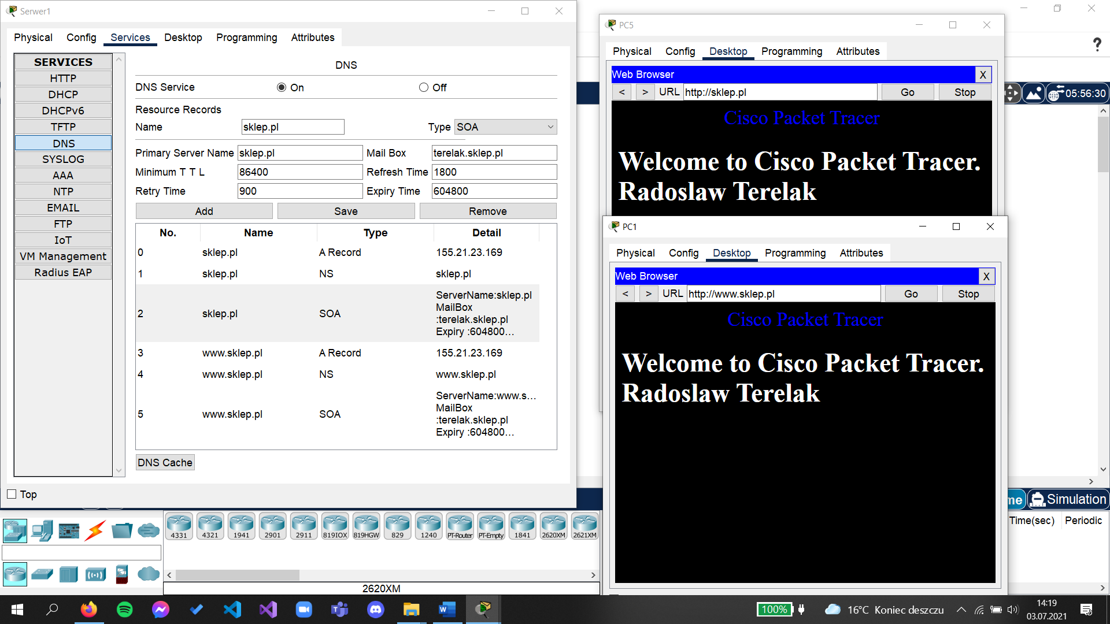**Witryna internetowa**

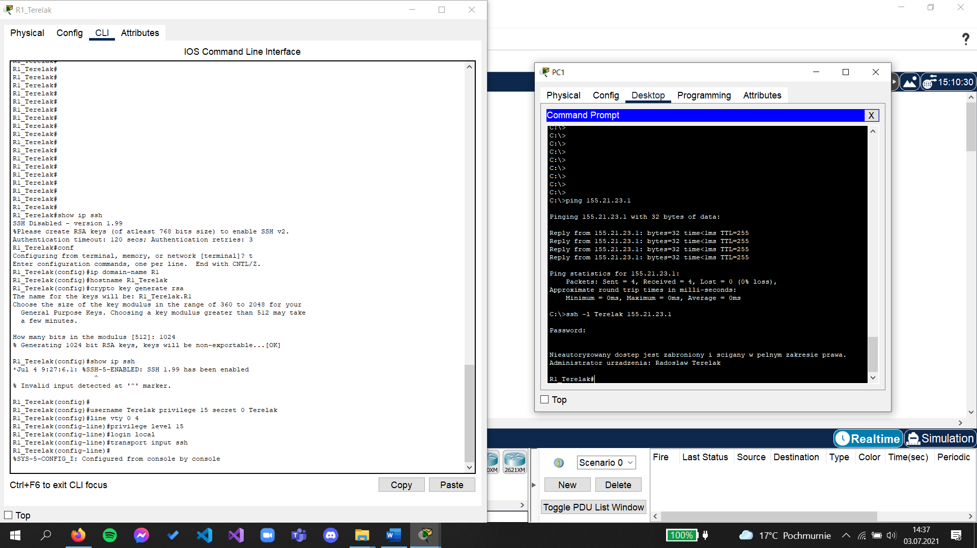**Dostęp zdalny do Routera R1 i Przełączników**

